
Descubre El Tesoro De La
Navidad
Una vez más nos encontramos en Adviento, tiempo litúrgico que nos invita a preparar nuestro corazón para la llegada de Jesús.

Es bueno preguntarnos ¿Cómo hacer realidad el Adviento en nuestra vida? ¿Cómo preparar nuestro corazón para la llegada de Jesús? ¿Cómo vivir una Navidad de verdad?
Con estos momentos de reflexión pretendemos realizar un camino de Adviento. Se trata pues de “descubrir el tesoro” en todo aquello que nos ayuda a ser más persona, a encontrar a Jesús en los otros, a ser sensibles a las necesidades de los demás, y, en definitiva, a ser “Jesús” para los que están a nuestro lado y para los que no lo están pero sabemos que existen y sufren.

Se trata de motivar hacia valores muy concretos como la solidaridad, la paz, la conversión, la oración, la bondad... tomando como símbolo el cofre del tesoro. Los jóvenes podrán profundizar sobre sus tesoros, la importancia que le dan a las cosas y a las personas.

¡Busquemos nuestro tesoro en Navidad!

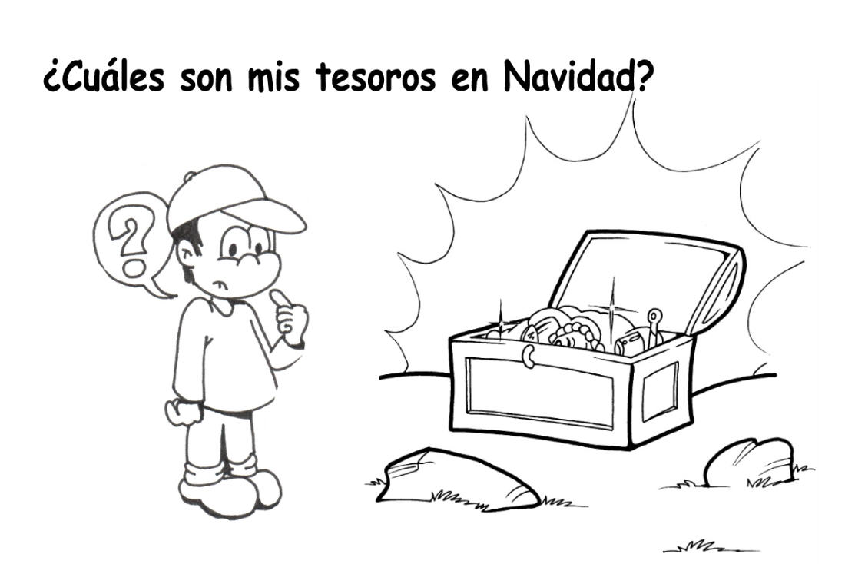
Día 16 de diciembre

PENSAMOS:
En unos momentos de silencio
Analizamos:
- ¿Cómo vivimos normalmente la Navidad?
- ¿A qué damos más importancia?

¡VEN SEÑOR JESÚS, SÉ TÚ MI TESORO!
• Para que no haya más tinieblas en nuestro mundo
• Para que triunfe el bien sobre el mal
• Para que aumente la fraternidad entre todos.

¡VEN SEÑOR JESÚS, SÉ TÚ MI TESORO!
• Para que cese el odio y la violencia
• Para que todos trabajemos por la justicia
• Para que se defiendan los derechos humanos.

¡VEN SEÑOR JESÚS, SÉ TÚ MI TESORO!
• Para que nuestro mundo viva en la esperanza
• Para que nos enseñes el camino de la salvación
• Para que nos animes en nuestras dificultades
• Para que rompas las cadenas que nos esclavizan
¡VEN SEÑOR JESÚS, SÉ TÚ MI TESORO!

Día 17 de diciembre

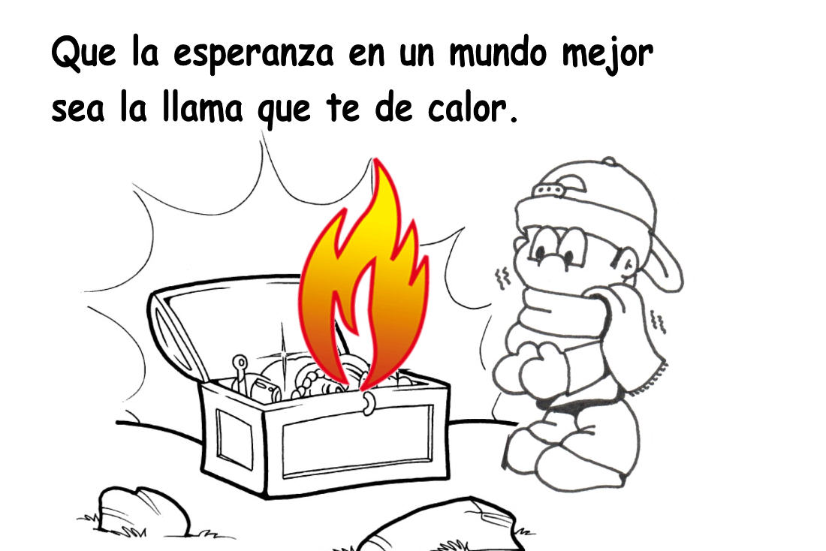
PENSAMOS:

Pensar un momento sobre la esperanza, ¿qué es? Ver la esperanza como algo sin lo cual es muy difícil vivir. Entender que hay que cultivarla y alimentarla a diario. Decir situaciones de esperanza en nuestra vida y en el mundo. ¿Qué espero yo?
EL ADVIENTO QUE DIOS QUIERE

El adviento que Dios quiere es que abras bien las velas de tu nave y que pongas el motor en marcha; que salgas una vez más del puerto de ti mismo y que te arriesgues en busca de la tierra prometida; que venzas tus apegos y comodidades, los que te impiden crecer; que superes tus miedos, que te paralizan; que sacudas tus rutinas, pura mediocridad; que confíes.
Y una vez que te hayas revestido con los hermosos trajes de la esperanza, predícala, siémbrala, sé su testigo. Da la mano al que te pide, levanta al que está caído, fortalece las rodillas vacilantes, di palabras de consuelo a los corazones tristes, ofrece razones para luchar a los que están desencantados, pinta de color toda la vida. Son muy necesarios hoy los profetas de la esperanza.

Día 18 de diciembre

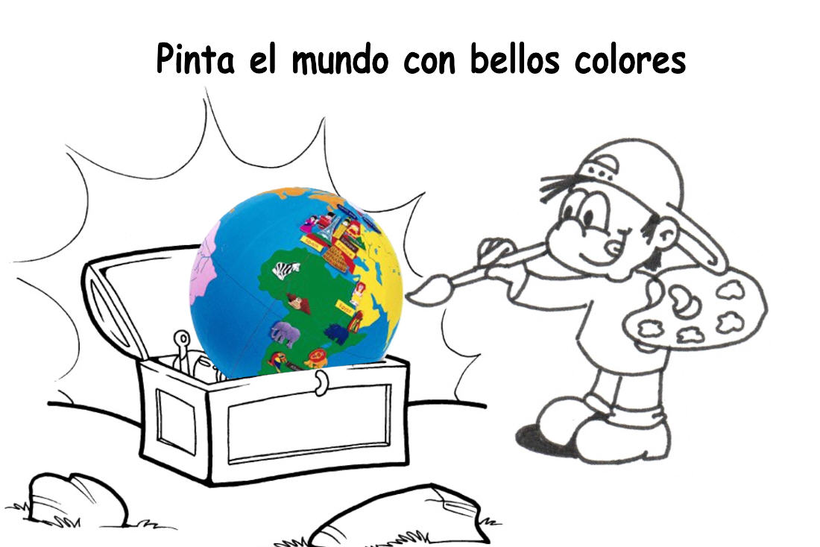

PENSAMOS:

El mundo es demasiado grande para nosotros, pero en el pequeño mundo que nos rodea algo podemos decir y hacer. Analizar cómo podemos pintar de colores el mundo de nuestro estudio, nuestras tareas familiares, nuestros trabajos...

ORACIÓN:
¡Ven, Señor, Tú que eres luz pon claridad en mis dudas!
¡Ven, Señor, Tú que eres paz, pon amistad en mis encuentros!
¡Ven Señor, Tú que eres amor pon generosidad en mi vida!
¡Ven Señor, Tú que eres alegría, pon música en mi corazón!
¡Ven Señor te necesito, ven!

Cantar:
¡Ven, ven Señor no tardes, ven, ven que te esperamos,
Ven, ven Señor no tardes, ven pronto Señor!

Día 19 de diciembre

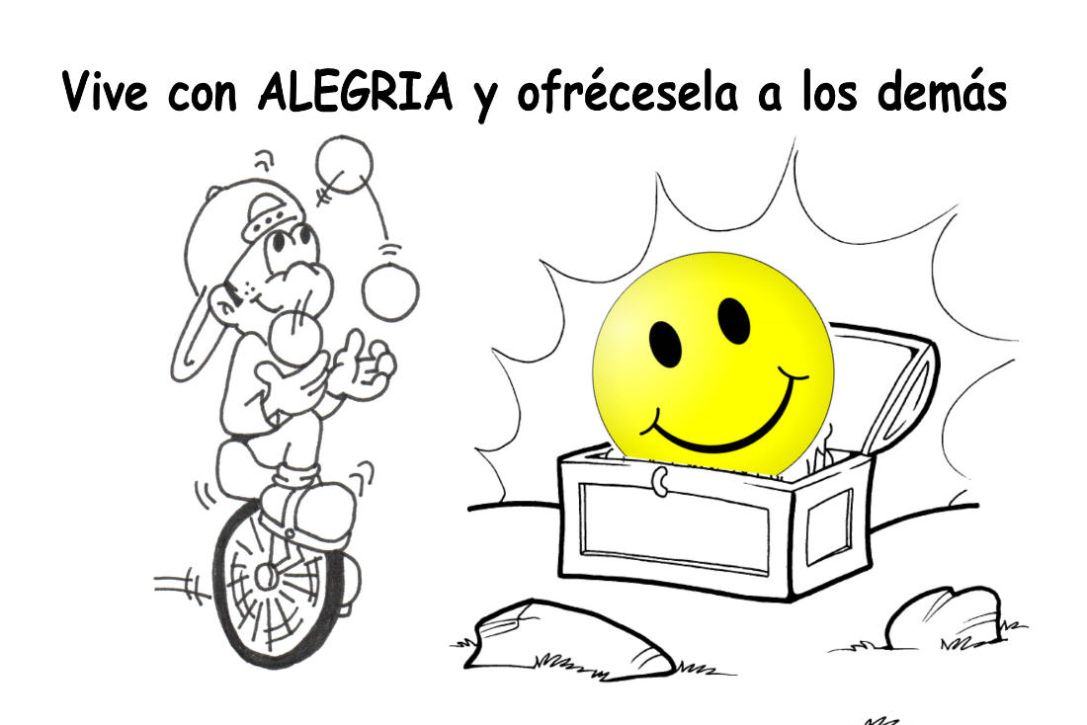
PENSAMOS:

Jesús viene una vez más y eso ya nos produce alegría. Nosotros también somos portadores de esa alegría para los demás. ¿Cómo puedo yo transmitir esa alegría en el colegio, en mi familia, con mis amigos/as, entre los más necesitados?

ORACIÓN:
Señor, quisiera que el mundo entero
Gritase de alegría.
Toda la creación:
El sol, la luna y las estrellas,
Todas las flores y los animales.
Los hombres, las mujeres, todos los niños de la tierra.
Porque encontrarte, Señor, es una inmensa alegría
y tengo ganas que todo el mundo grite de alegría conmigo.
¡Ven pronto Señor, no tardes en llegar a nuestro mundo!

Día 20 de diciembre

PENSAMOS:

“María es desde su concepción, Inmaculada”

¿Qué admiro más en María? ¿Su humildad? ¿Su disponibilidad? ¿Su actitud de prontitud y de servicio? ¿Su preocupación por los demás? ¿Su pureza y belleza de cuerpo y alma?

ORACIÓN

María, llena de gracia, Inmaculada,
tú que supiste decir sí a Dios sin reservas ni trabas,
tú que abriste tu casa y tu corazón a Dios
que llamaba a tu puerta, tú que hiciste del servicio a los demás la norma de tu vida, lánzanos al encuentro de los otros, Lánzanos al encuentro del otro.

Enséñanos a estar en actitud de continua escucha para captar las llamadas de los hombres y los lenguajes secretos de Dios.

María, llena de gracia enciende nuestro corazón
con los sentimientos y con el fuego que tú sentías por Dios;
que nada ni nadie nos apague el alma en el camino de la vida.

María, llena de gracia,
haznos orantes,
haznos dispuestos a Dios,
haznos creyentes nuevos,
haznos escuchadores de Dios,
haznos fieles seguidores de tu Hijo.

REZAMOS EL SANTO ROSARIO

Día 21 de diciembre

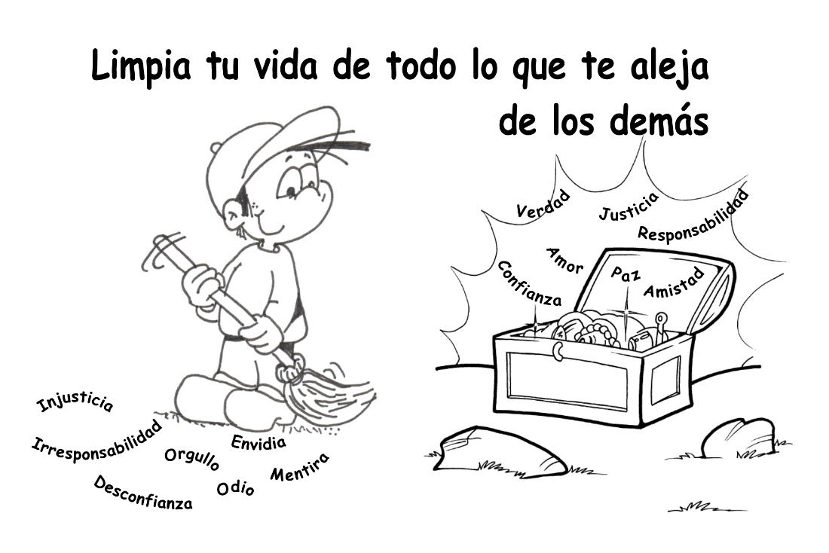
PENSAMOS:

Debemos barrer de nuestra vida todo aquello que no nos lleva a Jesús. Frente al egoísmo la entrega generosa. Hablar sobre lo que significa para nosotros ser generosos y concretar de qué manera lo somos o queremos ser.
ORACIÓN:
Mi corazón es pobre, Señor, yo me siento de barro;
soy como una arcilla que espera las manos del alfarero.
Pon tus manos, Señor, tu corazón, en mi miseria,
y llena el fondo de mi vida de tu misericordia.

Protege mi vida. Sálvame. Confío en ti.
Quisiera decirte lo que eres para mí:
Tú eres mi Dios, Tú eres mi Padre y siento que me quieres.
Te estoy llamando todo el día.
Da alegría a quien quiere ser tu amigo,
que mi confianza la he puesto en ti.

Yo sé que tú eres bueno y me perdonas.
Sé que eres misericordioso con quien abre su corazón
a tu amor y tu lealtad.
Aquí estoy, Señor, con mi corazón como es:
que no oculte nada a tus ojos abiertos.

Aquí estoy como arcilla fresca,
esperando ser modelada por tus manos misericordiosas.
Tú eres grande. Tú haces maravillas. Tú, el único Dios.
Enséñame, Señor, tu camino y que mis pasos sigan tus huellas con fidelidad. Amén

Día 22 de diciembre

PENSAMOS:
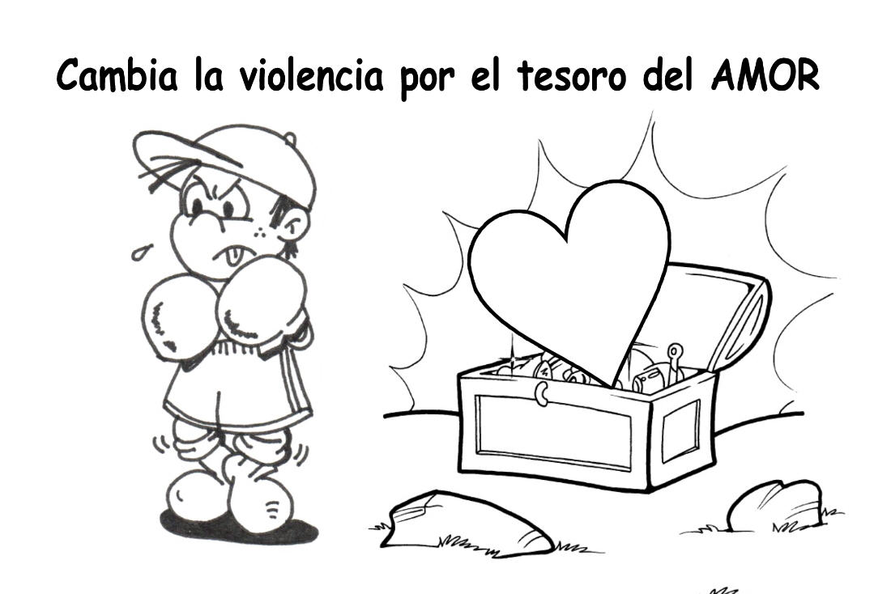

Analizar qué es aquello que no nos hace felices. Revisar nuestras actitudes y valores a la luz del Evangelio. Ponernos un objetivo a nivel personal para este adviento. ¿Qué quiero cambiar en mi vida este Adviento?
REZAMOS:

QUIEROSER INSTRUMENTO DE PAZ
Señor Jesús, ha transcurrido tanto tiempo desde que Tú encendiste la primera vela de la Paz...El mundo no ha mejorado demasiado. Nuevas guerras y tragedias han desolado nuestro planeta. Pero nosotros no perdemos la esperanza y queremos darle una nueva oportunidad a la Paz.
En esta Navidad del 2009 queremos unirnos a todos los pueblos que buscan la Paz. Deseamos hacernos eco de tantos hombres, mujeres, jóvenes y niños que no conocen en sus vidas un momento de Paz. Ayúdanos a ser mensajeros de paz, constructores de paz. Instrumentos de tu PAZ.

PADRE NUESTRO

Día 23 de diciembre

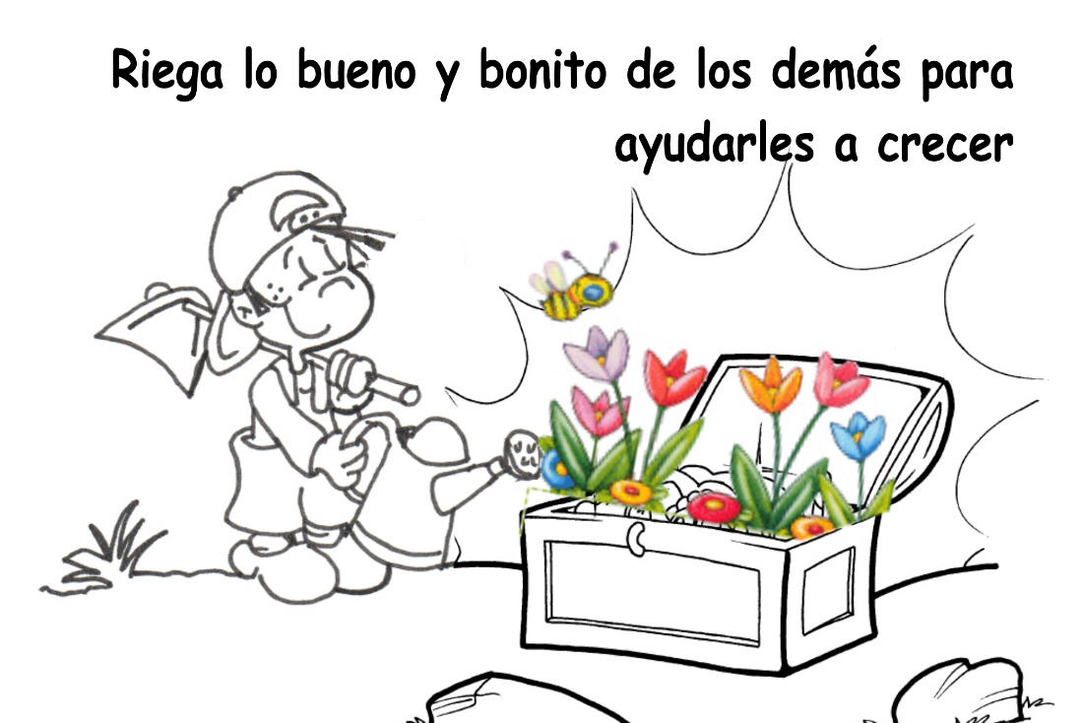
PENSAMOS:

Encontrar el sentido de la palabra: Solidaridad. Ver si nosotros estamos siendo solidarios con las necesidades físicas y morales de los demás. Concretar o fortalecer algún apostolado donde podamos hacer efectivo el compromiso de la solidaridad.
ORACIÓN

- Cuando buscamos la Paz y la reconciliación entre los pueblos, conseguimos que para todas las personas sea Navidad.
- Cuando conseguimos que una persona más deje de tener hambre, la Navidad ha llegado a brillar un poco más.
- Cuando luchamos para que a todas las personas se les respeten sus derechos, la Luz de Cristo brilla un poco más.
- Cuando encontramos a personas que ponen su pasión en hacer felices a los demás, nos topamos de lleno con la Navidad.
- Cuando somos capaces de salir de nuestras casas y buscar lugares de encuentro con los demás para compartir nuestras ilusiones, esperanzas y tristezas, la Navidad entra en nuestro mundo de amistades.
- Cuando sabemos descubrir a Dios en medio de nuestras vidas y de nuestra sociedad, el anuncio del ángel toca nuestros corazones.
- Cuando queremos hacer presente a Dios en nuestras vidas, podemos celebrar la Navidad.

Día 24 de diciembre

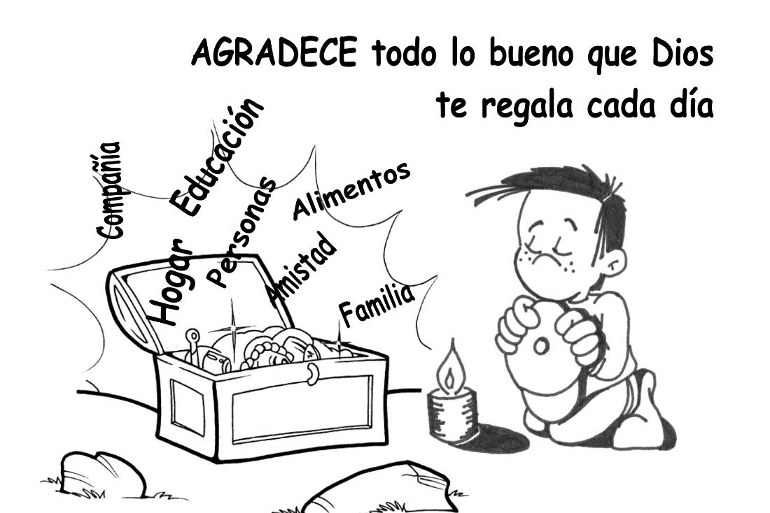

Hacer hincapié en la necesidad de ser agradecidos. Dar gracias a Dios por nuestras familias, profesores, compañeros, amigos. Descubrir a Dios manifestándose a través de ellos.
Concretar la manera en la que queremos que Jesús nazca en nosotros en esta Navidad, y cómo vamos a ser testigos de ello.
ORACIÓN:

ESTOY CONTIGO
Estoy aquí, junto a ti;
he nacido en la pobreza y en la humildad,
he venido en la sencillez, y estoy aquí para quedarme contigo.
¿Ya sabes qué lugar de tu corazón me vas a regalar?
Hace tiempo que camino a tu lado y voy dentro de ti,
pero en esta Navidad vengo a quedarme en tu vida.
¿Por qué me tienes aquí, oculto, algo escondido?
Soy la meta de tus caminos. Lloro tus lágrimas. Soy tu alegría.
Estoy contigo cuando te sientes perdido. He sufrido tu miedo.
Mi amor se ha hecho tu prisionero. Estoy en tu necesidad, en tus caídas.
Al nacer abracé todos tus días y tus noches.
Me he metido en la aventura de tu vida, me he hecho tu hermano.
Estoy aquí. ¡Pronto será Navidad!
Quiero decírselo a los demás pero ¿cómo?
Tú me llamas a hablar de ti desde mi propia vida ¡Gracias Jesús!

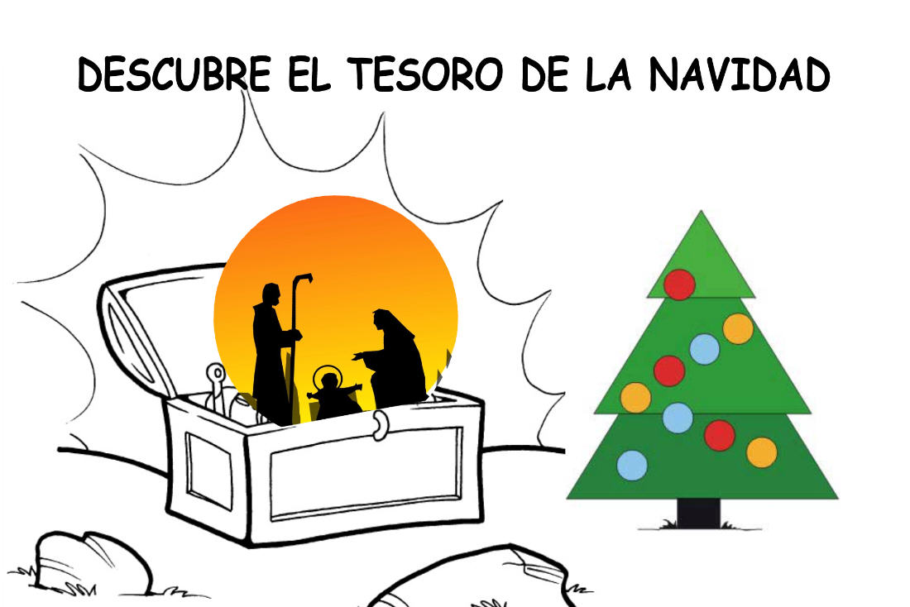
Día 25 de diciembre
PENSAMOS: “Jesús es mi tesoro”

Jesús es nuestro tesoro ¡sin duda! ¿Por qué? Sencillamente porque vino a este mundo sin riquezas, de la forma más pobre y humilde. La pobreza y sencillez de Jesús fue precisamente lo que le hizo grande. No nació en un palacio, con buenas ropas y alimentos… nació donde nacen los animales… en un establo. No hay duda que Jesús es nuestro tesoro.

Reflexiona un momento: ¿Cómo puedo yo recibirlo esta Navidad? ¿Cómo puedo comunicarlo y compartirlo con los demás?

ORACIÓN:

SEÑOR, TE ESPERÁBAMOS GRANDE Y VIENES HECHO UN NIÑO PEQUEÑO

Te esperábamos en otro momento... y vienes ahora, a tu hora, en silencio...
Te esperábamos en un lugar determinado... y has escogido el último sitio...
Te esperábamos como Dios Fuerte... y vienes hecho un Niño débil...
Señor: nos cuesta reconocerte...
Porque no eres el que creíamos
Porque eres diferente...
Porque eres sorprendente
Dios anunciado en los profetas.
Dios humilde, Dios diferente, Dios-con nosotros
¿Sabremos acogerte?

Cantar un Villancico
¿QUE VA A HACER QUÉ? (OBRA DE NAVIDAD)
Personajes
Ángel 1
Ángel 2

A1: Él mismo bajará
A2: ¿Qué?
A1: Dije que Él mismo irá.
A2: ¿Quién te dijo?
A1: Esta mañana durante el devocional llamó a Miguel y a Gabriel al frente y les comenzó a decir su plan delante de todos nosotros.
A2: ¿Por qué siempre me pierdo lo mejor?
A1: ¿Dónde estabas?
A2: En Bitinia, ayudando a la pequeña Lidia a cruzar el puente congelado otra vez; pero continúa contándome. ¿Cuál es el plan?
A1: Se trata de la profecía de los profetas.
A2: El día del Señor finalmente llegó y yo perdiendo el tiempo con Lidia.
A1: Él está planeando arreglar toda la situación allí abajo.
A2: ¿Y por qué no envía a Moisés? O a Elías o a Gabriel.
A1: Lo hará, pero a su debido tiempo, pero solo podrán tomar mensajes. Lo que si oí fue que Gabriel ya está arreglando la llegada.
A2: ¡Guau! Me lo imagino, los humanos todos ocupados en sus atareadas vidas cuando de pronto las estrellas, el sol, y el cielo se caen a pedazos. Entonces desde las profundidades de la eternidad Él pone su pie en la tierra. Desearía estar allí para verles las caras. ¡Al viejo Augusto cayendo de su pedestal!
A1: No, no será de esa manera. No piensa ir a Roma.
A2: ¿No va a ir a Roma? Entonces va a Jerusalén ¿no? Imagínate, el sumo sacerdote mirará hacia arriba y allí lo verá con todo Su poder. ¡Se le va a arrugar hasta la sotana!
A1: Dudo que eso pase.
A2: ¿No me digas que no irá a ver al sumo sacerdote?
A1: Si, va a ir a ver al sumo sacerdote y a todo el consulado, pero dudo que lo reconozcan.
A2: ¿No van a reconocer al Señor de Gloria? ¿Planea disfrazarse?
A1: En un manera... si.
A2: ¿Por qué no quiere que sepan quién es?
A1: Según lo que entiendo es que Él quiere que lo reconozcan por sus actos y forma de vida, no por su apariencia.
A2: Asumo que irá como hombre. Como judío, sin dudarlo.
A1: Escuché que planea entrar como un bebé.
A2: ¿Un qué?
A1: Como un bebé, un humanito.
A2: ¡Increíble! Pero, pero, ¿no se está arriesgando demasiado? La seguridad será fantástica. Tendremos que formar turnos de guardia para estar con Él las 24 horas del día.
A1: No, estará solo.
A2: ¿Qué?
A1: ¿Realmente crees que hay alguna manera de que puedan dañarlo sin su consentimiento?
A2: ¡Claro! Tienes razón, no dejará sus poderes. ¿Te imaginas al pequeño bebé en brazos de su madre, y saltando al otro segundo para darle un golpe de carate al soldado romano?
A1: Escuché que su poder solo será usado para ayudar a otros. Cree que no es necesario mostrar todas sus credenciales. Y ya ha escogido quién será su madre.
A2: ¡Espero que no sea la mamá de Lidia!
A1: ¿Quién?
A2: Lidia, la pequeña niña de Bitinia. Imagínate dejar a la pequeña niña de 4 años cruzar por ese puente patinoso y congelado. De todas maneras, me imagino que habrá escogido a una familia de pastores o una familia de Fariseos.
A1: No, ella es una muchacha pobre, una joven desconocida de nombre María. Lo que te voy a contar ahora lo mantienes en secreto... no quiero que se enteren todos los ángeles de todas las galaxias lo que te voy a decir. Nacerá en un pesebre, ¡en un establo!
A2: ¡Qué, eso es criminal! ¡No puede ser! ¡No voy a permitirlo! ¡Protesto!
A1: ¿Qué puedes tu hacer?
A2: ¡No entiendo el propósito de todo esto!
A1: Ya sabes cómo Él los ama. Ahora, escúchame, aquí es donde nosotros entramos. Él quiere que hagamos la lista de algunas personas que sean testigos del evento para pasarlo a las generaciones venideras.
A2: ¡Claro! Que te parece 1000 hombres de cada una de las 12 tribus de Israel?
A1: Dije solo algunas personas.
A2: Bueno, 100 de cada una.
A1: No. Él quiere que solo sean unos pocos.
A2: Qué tal algunos escribanos, abogados, políticos y varios reporteros ¡de noticias por supuesto!
A1: Esos definitivamente no cuentan. Además él ya los eligió... (A1 le entrega una hoja al A2).
A2: Veamos... tres astrólogos de Arbela, ¿Dónde queda eso?
A1: En el lado este de Tigris.
A2: Pero ellos son extranjeros, son extraños.
A1: No te olvides de los demás.
A2: ¡Ah! Si, Jasón, Demas... ¿Quiénes son?
A1: Creo que son pastores.
A2: ¡Simples y comunes pastorcitos!
A1: Es su estilo, ya sabes. Mira a Abraham, ¿Quién fue? ¿Y David? ¿Qué estaba haciendo Moisés cuando fue sorprendido por la zarza ardiente?
A2: Si, entiendo lo que dices.
A1: Bueno, eso si que no lo entiendo, ¿quién le va a creer a unos pastores?
A2: Lidia
A1: Si... amo a esos humanos, creen cualquier cosa que les digamos.
A2: Si, nos creen hasta que Satanás los engaña. A propósito, ¿Qué va a hacer Satanás durante todo esto? Porque no le va a gustar nada.
A1: Me supongo que va a incitar a los humanos a actos despreciables y brutales.
A2: ¿Crees que seguirán cayendo en las mismas trampas?
A1: Se comportan como marionetas en sus manos la mayoría de las veces. Pero escuché que el Señor hará grandes milagros... y entonces, su presentación final.
A2: ¿A qué te refieres?
A1: No estoy seguro. Es Top Secret.
A2: Mmm… déjame rebobinar, todo lo que tenemos que hacer es ir allí abajo, hablar con un par de pastorcitos y luego volver a sentarnos y observar lo que pasa.
A1: Correcto. Escuchaste la señal, ya nos toca bajar y hacer nuestro trabajo.
A2: ¡Qué día! Pensé que no tendría nada más que hacer hasta que el puente se volviera a congelar.
A1: Recuerda, solo algunos pastores, y no los asustes.
A2: Prometido.
A1: Nuestro turno, ¡vamos!
A2: ¿Crees que tengamos tiempo de pasar por Bitania al regresar? Es casi la hora en que Lidia hace sus oraciones y me encanta la forma en que lo hace.
A1: Creo que no hay problema. Deprisa.
A2: Estoy detrás de ti. Pero estaba pensando... ¿Qué pasará si no funciona como nosotros esperamos? ¿Qué sucederá si hay demasiada resistencia a su plan? Allí abajo como un humano vulnerable, ¿porqué?, puede que lo asesinen.
A1: ¡No seas ridículo!
"En esa misma región había unos pastores que pasaban la noche en el campo, turnándose para cuidar sus rebaños. Sucedió que un ángel del Señor se les apareció. La gloria del Señor los envolvió en su luz, y se llenaron de temor. Pero el ángel les dijo: "No tengan miedo. Miren que les traigo buenas noticias que serán motivo de mucha alegría para todo el pueblo. Hoy les ha nacido en la ciudad de David un Salvador, que es Cristo el Señor. Esto les servirá de señal: Encontrarán a un niño envuelto en pañales y acostado en un pesebre." De repente apareció una multitud de ángeles del cielo, que alababan a Dios y decían: "Gloria a Dios en las alturas, y en la tierra paz a los que gozan de su buena voluntad." (Lucas 2:8-14)
CARTA DE JESÚS
(UNA HISTORIA SOBRE EL VERDADERO SENTIDO DE LA NAVIDAD)
Querido Amigo:
Hola, te amo mucho. Como sabrás, nos estamos acercando otra vez a la fecha en que festejan mi nacimiento.
El año pasado hicieron una gran fiesta en mi honor y me da la impresión que este año ocurrirá lo mismo. A fin de cuentas ¡llevan meses haciendo compras para la ocasión y casi todos los días han salido anuncios y avisos sobre lo poco que falta para que llegue!
La verdad es que se pasan de la raya, pero es agradable saber que por lo menos un día del año, piensan en mí. Ha transcurrido ya mucho tiempo cuando comprendían y agradecían de corazón lo mucho que hice por toda la humanidad.
Pero hoy en día, da la impresión de que la mayoría de la gente apenas si sabe por qué motivo se celebra mi cumpleaños.
Por otra parte, me gusta que la gente se reúna y lo pase bien y me alegra sobre todo que los niños se diviertan tanto; pero aún así, creo que la mayor parte no sabe bien de qué se trata. ¿No te parece?
Como lo que sucedió, por ejemplo, el año pasado: al llegar el día de mi cumpleaños, hicieron una gran fiesta, pero ¿Puedes creer que ni siquiera me invitaron? ¡Imagínate! ¡Yo era el invitado de honor! ¡Pues se olvidaron por completo de mí!.
Resulta que habían estado preparándose para las fiestas durante dos meses y cuando llegó el gran día me dejaron al margen. Ya me ha pasado tantísimas veces que lo cierto es que no me sorprendió.
Aunque no me invitaron, se me ocurrió colarme sin hacer ruido. Entré y me quedé en mi rincón. ¿Te imaginas que nadie advirtió siquiera mi presencia, ni se dieron cuenta de que yo estaba allí?
Estaban todos bebiendo, riendo y pasándolo en grande, cuando de pronto se presentó un hombre gordo vestido de rojo y barba blanca postiza, gritando: "¡jo, jo, jo!".
Parecía que había bebido más de la cuenta, pero se las arregló para avanzar a tropezones entre los presentes, mientras todos lo felicitaban.
Cuando se sentó en un gran sillón, todos los niños, emocionadísimos, se le acercaron corriendo y diciendo: ¡Santa Claus! ¡Cómo si él hubiese sido el homenajeado y toda la fiesta fuera en su honor!
Aguanté aquella "fiesta" hasta donde pude, pero al final tuve que irme. Caminando por la calle me sentí solitario y triste. Lo que más me asombra de cómo celebra la mayoría de la gente el día de mi cumpleaños es que en vez de hacerme regalos a mí, ¡se obsequian cosas unos a otros! y para colmo, ¡casi siempre son objetos que ni siquiera les hacen falta!
Te voy a hacer una pregunta: ¿A ti no te parecería extraño que al llegar tu cumpleaños todos tus amigos decidieron celebrarlo haciéndose regalos unos a otros y no te dieran nada a ti? ¡Pues es lo que me pasa a mí cada año!
Una vez alguien me dijo: "Es que tú no eres como los demás, a ti no se te ve nunca; ¿Cómo es que te vamos a hacer regalos?". Ya te imaginarás lo que le respondí.
Yo siempre he dicho "Pues regala comida y ropa a los pobres, ayuda a quienes lo necesiten. Ve a visitar a los huérfanos, enfermos y a los que estén en prisión!".
Le dije: "Escucha bien, todo lo que regales a tus semejantes para aliviar su necesidad, ¡Lo contaré como si me lo hubieras dado a mí personalmente!" (Mateo 25,34-40).
Muchas personas en esta época en vez de pensar en regalar, hacen bazares o ventas de garaje, donde venden hasta lo que ni te imaginas con el fin de recaudar hasta el último centavo para sus nuevas compras de Navidad.
Y pensar todo el bien y felicidad que podrían llevar a las colonias marginadas, a los orfanatorios, asilos, penales o familiares de los presos.
Lamentablemente, cada año que pasa es peor. Llega mi cumpleaños y sólo piensan en las compras, en las fiestas y en las vacaciones y yo no pinto para nada en todo esto. Además cada año los regalos de Navidad, pinos y adornos son más sofisticados y más caros, se gastan verdaderas fortunas tratando con esto de impresionar a sus amistades.
Esto sucede inclusive en los templos. Y pensar que yo nací en un pesebre, rodeado de animales porque no había más.
Me agradaría muchísimo más nacer todos los días en el corazón de mis amigos y que me permitieran morar ahí para ayudarles cada día en todas sus dificultades, para que puedan palpar el gran amor que siento por todos; porque no sé si lo sepas, pero hace 2 mil años entregué mi vida para salvarte de la muerte y mostrarte el gran amor que te tengo.
Por eso lo que pido es que me dejes entrar en tu corazón. Llevo años tratando de entrar, pero hasta hoy no me has dejado. "Mira yo estoy llamando a la puerta, si alguien oye mi voz y abre la puerta, entraré en su casa y cenaremos juntos". Confía en mí, abandónate en mí. Este será el mejor regalo que me puedas dar. Gracias
Tu amigo
Jesús

EL ARBOL DE NAVIDAD

DEL ARBOL DE LA CAIDA, AL ARBOL DE LA VIDA
Origen:
El árbol de Navidad se inserta en el ancestral culto a los árboles. El árbol representaba un poder y ese poder se debe al árbol en cuanto tal y a sus implicaciones cosmológicas. Los bosques sagrados servían de templo a los germanos, Para los galos la encina era un árbol sagrado sobre el que los druidas, sacerdotes celtas, guardianes celosos de las tradiciones y del culto a la naturaleza, recogían el muérgano.
En el mundo clásico griego, la encina estaba consagrada a Júpiter; el laurel y la palmera, y el pino a Cibeles. En numerosos mitos de muchos pueblos y culturas del mundo, los árboles aparecen como residencia de los dioses, especialmente de las dríadas, ninfas protectoras de los árboles y de los bosques en las costumbres de las tribus centro-europeas. En ocasiones se creía que los árboles estaban dotados de alma, el árbol de Navidad es un vestigio de aquel culto.

Como podemos ver, el árbol de navidad tiene origen pagano. El cristianismo comenzó a extenderse hacia el interior de Europa hacia el siglo III y IV. Esta progresiva evangelización de los pueblos nórdicos encontró muchos elementos significativos que los cristianos aprovecharían para profundizar el valor de su mensaje. En efecto, la cosmogonía de los pueblos del norte integraba muchas visiones del árbol, pero entre todas se imponía aquella que creía que el universo se sostenía sobre un inmenso árbol sobre el cual se encontraba el mundo. En sus ramas estaban las estrellas, la luna y el sol. Este árbol proveía la vida a todo lo que estuviera unido a él, sus raíces se hundían sobre una base indefinible y sus ramas se extendían hacia el infinito sujetando a ellas las esferas luminosas del cielo. Esta visión posteriormente fue el origen de la decoración luminosa del árbol de navidad. El cristianismo tomó esta costumbre y absorvió de los primitivos pueblos europeos su estima hacia los árboles como signo de vida y de prosperidad. El árbol es un signo de encuentro con lo sagrado, del encuentro del hombre con la divinidad y de la divinidad con el hombre.

Para el siglo V, el cristianismo había penetrado totalmente las tribus nórdicas, galas, normandas y sajonas entre otras y muchas costumbres fueron resignificadas, entre ellas la divinización del árbol de invierno. De este modo entró el árbol a las costumbres del pueblo cristiano pero con otro significado y otra referencia.

Significado:
Dios se ha valido de la forma en que los hombres ven a los árboles para dar a conocer su plan de salvación particularmente cuando se trata del misterio de la encarnación del hijo de Dios para salvar al hombre. En primer lugar se asocia al árbol de Navidad con el árbol de la vida, que lucía en medio en medio del Jardín del Edén y después de la caída desaparece; la fruta y las decoraciones nos recuerdan las gracias y dones que el hombre tenía cuando vivía en el Paraíso en completa amistad Dios. Por el nacimiento de Cristo, los hombres renacen y tienen acceso a la plenitud de la vida. El árbol de Navidad representa el haber recobrado dichos dones gracias al sacrificio de Jesucristo.
Los adornos del árbol y las luces que se encienden representan el nuevo estado paradisíaco que el amor de Cristo nos prepara. En la Biblia, el árbol aparece como un símbolo de la Vida, árbol que Dios coloca en medio del Paraíso como fuente de la inmortalidad (Gen 2, 9,3,22). Pero el árbol puede también simbolizar la falsa sabiduría, la soberbia y la muerte cuando el hombre se aparta de Dios (Gen 2, 16-ss) seducido por la apariencia engañosa de este árbol y comiendo su fruto (gen 3, 2-6).
Pero Cristo vino no únicamente a los hombres, vino como cabeza de una nueva creación, renovando todo lo que estaba caído. La presencia de Cristo responde al anhelo de la creación para ser liberada de la esclavitud y de la destrucción; mientras tanto se queja y sufre, tal como una mujer en sus dolores de parto tal como nos lo describe San Pablo en la epístola a los Romanos. Por eso el árbol de Navidad representa esa naturaleza restaurada y engalanada para recibir a su redentor; el árbol perennemente verde quiere saludar en nombre de la naturaleza renovada a su Señor "Alégrense los cielos y la tierra, retumbe el mar y el mundo submarino. Salten de gozo el campo y cuanto encierra, manifiesten los bosques regocijo" (salmo 5).
El árbol de Navidad también representa ese árbol que nace y que con el tiempo madurará en un gran árbol del cual saldrá la cruz que tal como nos recuerda la liturgia del Viernes Santo: "Cruz amable y redentora, árbol noble y espléndido, ningún árbol fue tan rico ni en frutos ni en flor". Podemos decir que de alguna manera el árbol de Navidad nos recuerda la redención. Las luces representan la luz de Cristo en nuestra vida. y la estrella que en algunas ocasiones se coloca en la punta representa a la estrella de Belén que anuncia la redención a la humanidad.
El árbol esta compuesto de los siguientes elementos básicamente, queda a criterio personal la escogencia de los adornos que quiera ponerle. Estos son signos de las bendiciones que trae a la humanidad la encarnación del Hijo de Dios.

EL ÁRBOL: Nos trae a la memoria el árbol del Paraíso (cf. Gn 2, 9 - 17) de cuyo fruto comieron Adán y Eva desobedeciendo a Dios. El árbol entonces nos recuerda el origen de nuestra desgracia pero también el lugar de nuestra redención el árbol de la cruz. Este árbol nos recuerda con toda su belleza que en navidad el hombre caído reci=obra la esperanza.

LAS FRUTAS O ESFERAS DE COLORES: Son signo de las bendiciones y de las gracias que provienen de Dios. Estos signos que pueden ir acompañados de otros adornos que embellecen el árbol. Las frutas y los globos de colores son expresión de alegría propia de este tiempo de navidad.
LAS LUCES: Nos recuerdan que el Señor Jesús es la luz del mundo que ilumina nuestras vidas, sacándonos de las tinieblas del pecado y guiándonos en nuestro peregrinar hacia la Casa del Padre.
LA ESTRELLA: Al igual que en Belén hace dos mil un años una estrella se detuvo sobre el lugar donde estaba el niño Jesús, con María su Madre, causando este acontecimiento una gran alegría en los Reyes Magos (ver Mt 2, 9 - 10). Hoy una estrella corona nuestro árbol recordándonos que el acontecimiento del nacimiento de Jesús ha traído la verdadera alegría a nuestras vidas.
LOS REGALOS: Son signos de Jesús regalo de Dios para la humanidad. Un regalo alegra el corazón de quien lo recibe. Del mismo modo Dios, al llegar la plenitud de los tiempos al hombre excluido del paraíso, le da el regalo mas grande de su amor, su propio hijo que se ofrece como don y regalo de amor para la humanidad en esta navidad. Es importante superar la tentación del derroche en estos regalos. Los regalos acercan, reconcilian, fortalecen la amistad. Eso fue lo que hizo Dios con el hombre en la noche de navidad.

